|  |  |  |  |  |  |  |  |  |
| --- | --- | --- | --- | --- | --- | --- | --- | --- |
|  | | | | | | | | |
|  |  | |  | | |  |  | |
|  |  | | 版本： | V1.5 | |
|  |  | | 日期： | 2017.3.16 | |
|  |  | |  |  | |
|  | | | | | | | | |
|  | | 新宁--总控WCS与立库WCS接口协议 | | | | | |  |
|  | | | | | | | | |
|  | | | | |  |  | | |
|  | |  | |  | | | | |
| **罗伯泰克自动化科技（苏州）有限公司** | | | | | | | | |
|  | | | | | | | | |

修订记录

|  |  |  |  |
| --- | --- | --- | --- |
| 日期 | 修订版本 | 修改描述 | 作者 |
| 2016/11/25 | V1.0 | 第一版初稿供讨论 | 马海平 |
| 2016/11/30 | V1.1 | 提交给明匠智能毕京洲总，待明匠更新确认 | 马海平 |
| 2017/1/3 | V1.2 | 与新宁李总、明匠重新整理规范协议 | 马海平 |
| 2017/1/5 | V1.3 | 字段首字母统一小写，增加巷道请求接口，统一全部用WebService | 马海平 |
| 2017/3/15 | V1.5 | 调用接口参数全部用list,每次调用接口id是同一个，返回字串的id需对应接收数据的id | 马海平 |
|  |  |  |  |
|  |  |  |  |
|  |  |  |  |
|  |  |  |  |
|  |  |  |  |
|  |  |  |  |
|  |  |  |  |
|  |  |  |  |
|  |  |  |  |

**目 录**

新宁--总控WCS与立库WCS接口协议 1

1. 引言 5

**1.1.** **编写目的** 5

**1.2.** **业务背景** 5

**1.3.** **接口目标** 5

**1.4.** **系统架构** 5

2. 立库WCS系统介绍 5

**2.1.** **系统介绍** 6

**2.2.** **运行环境** 6

3. 接口技术规范 7

**3.1.** **接口方式** 7

**3.2.** **接口类型** 7

**3.3.** **类型说明** 7

**3.4.** **基础约定** 7

**3.5.** **数据存入和读取控制** 8

4. 接口内容定义 8

**4.1.** **入库巷道请求** 8

**4.2.** **任务数据下发** 11

**4.3.** **任务开始反馈** 15

**4.4.** **任务完成反馈** 18

**4.5.** **设备状态反馈** 21

1. **引言**
   1. **编写目的**

本文通过描述总控WCS与立库WCS系统协作进行仓库作业的业务流程及操作方法，定义业务功能需求、项目范围、基础约束性要求、接口协议要求，并在本文档经业务、流程、技术人员进行可行性评审之后，转化成原始需求文档，作为后续进行设计、开发、测试、实施的重要基础。

* 1. **业务背景**

略。

* 1. **接口目标**

实现总控WCS和立库WCS的数据通讯，满足业主业务需求。

* 1. **系统架构**

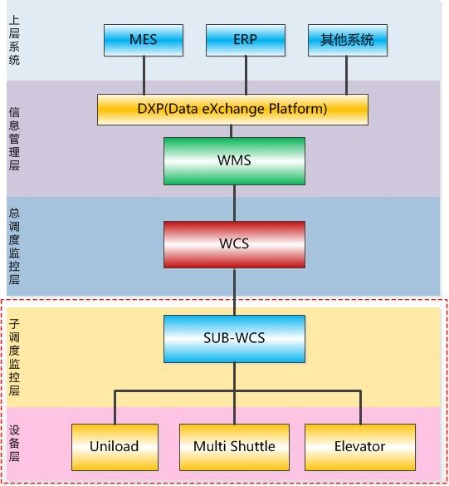

1. **立库WCS系统介绍**
   1. **系统介绍**

WCS 是仓库控制系统(Warehouse Control System) 的缩写。WCS是介于WMS等上层信息管理系统和PLC等硬件执行系统之间的一层管理控制系统。一方面，它与信息管理系统进行信息交互，接受信息管理系统的指令，并将其发送给PLC等硬件执行系统，从而驱动硬件设备产生相应的机械动作。另一方面，它将PLC系统的状态及数据实时反映在界面上，并提供对PLC系统和产线的手动调试接口。

* 1. **运行环境**

**硬件需求**

|  |  |
| --- | --- |
| 设备名称 | 最低配置参数 |
| CPU | Intel 酷睿i5 6500或更高； |
| 硬盘空间 | 500G硬盘或更高； |
| 内存 | 4GB内存或更高； |
| 显卡 | 显存500MB 或更高； |
|  |  |
|  |  |
|  |  |
|  |  |
|  |  |

**软件需求**

|  |  |
| --- | --- |
| 名称 | 版本 |
| 操作系统 | Windows 7 X86 专业版 |
| 数据库 | SQL Server 2008 R2 |
| 运行环境 | .NET framework 4.0 |
|  |  |
|  |  |
|  |  |
|  |  |
|  |  |
|  |  |

1. **接口技术规范**
   1. **接口方式**

接口双方均采用WebService进行通讯。

* 1. **接口类型**

|  |  |  |  |  |
| --- | --- | --- | --- | --- |
| S/N | 接口类型 | 备注 | 接口方式 | 接口方向 |
| 1 | 入库巷道请求 | 总控系统下发信息 | WebService | 总控→立库 |
| 2. | 任务数据下发 | 总控系统下发信息 | WebService | 总控→立库 |
| 3 | 任务开始执行 | 立库主动上报任务开始信息 | WebService | 立库→总控 |
| 4. | 任务完成数据上报 | 立库主动上报上架完成信息 | WebService | 立库→总控 |
| 5 | 设备状态 | 上报设备状态 | WebService | 立库→总控 |

* 1. **类型说明**
* 数据上报：  
  立库WCS系统执行完任务后会主动上报给总控WCS，以供总控WCS进行数据处理
* 数据下发：  
  当总控WCS收到任务数据后，应在指定时间内将该数据的信息下发给立库WCS系统。
  1. **基础约定**

1. WebService采用HTTP POST方式传送。
2. 协议内容采用Json格式传输。
3. 编码格式为UTF-8。
4. 接口超时时间默认为2秒。
5. 失败重发次数为3次
   1. **数据存入和读取控制**

* 双方系统互相调用对方服务时，返回对方调用是否成功的消息，如果通讯失败，需启动重试机制，间隔（2）秒，重试（3）次后仍不成功则视为通讯失败，并记录日志。

1. **接口内容定义**
   1. **入库巷道请求**

流程描述：

1、总控系统在称重贴标后，会主动调用立库WCS系统的“巷道请求”接口。

2、立库WCS系统收到数据后，反馈最优入库巷道给总控WCS。

服务标识：SRMDataService

接口Method：transSRMTaskAisle

接口方式：HTTP POST

服务方：立库WCS

调用方：总控WCS

接口方向： 总控WCS→立库WCS

请求参数：

* 输入参数

|  |  |  |  |
| --- | --- | --- | --- |
| **名称** | **类型** | **是否必须** | **描述** |
| id | Varchar(50) | 是 | 下发接口id（GUID） |
| warehouseCode | Varchar(10) | 是 | 仓库代号 A、B、S  *XN_A*, //A区－－立体库 *XN_B*, //B区－－立体库 *XN_S* //S区－－散件库 |
| taskNo | Varchar(50) | 是 | 任务号 |
| sendDate | Varchar(50) | 是 | 下发时间，精确到毫秒 |
| sender | Varchar(20) | 是 | 任务下发用户 |
| field1 | Varchar(10) | 否 | 备用字段1 |
| field2 | Varchar(50) | 否 | 备用字段2 |
| field3 | Varchar(50) | 否 | 备用字段3 |

* 请求样例

[{

"id": "B767652D-5099-45CB-8454-278E1373EEFB",

"taskNo": "1701030001",

"sendDate ": "2016-11-25 12:12:12.001",

"sender”: "admin",

"field1": "beiyong1",

"field2": "beiyong2",

"field3": null

}]

* 返回参数

|  |  |  |  |
| --- | --- | --- | --- |
| **名称** | **类型** | **是否必须** | **描述** |
| id | Varchar(50) | 是 | 反馈请求id（GUID） |
| taskNo | Varchar(50) | 是 | 任务编号 |
| aisleNo | varchar(10) | 是 | 返回巷道编号 01，巷道编号详见下图 |
| finishDate | Varchar(50) | 是 | 反馈完成时间精确到毫秒,字串格式 |
| field1 | Varchar(50) | 否 | 备用字段1 |

* 请求样例

{

"id": "B767652D-5099-45CB-8454-278E1373EEFB",

"taskNo ": "1701030001",

"aisleNo": "01",

"finishDate": "2016-11-25 12:12:12.001",

"field1": null

}

巷道编号示意图，从左到右A库01、02、03、04 B库05、06、07

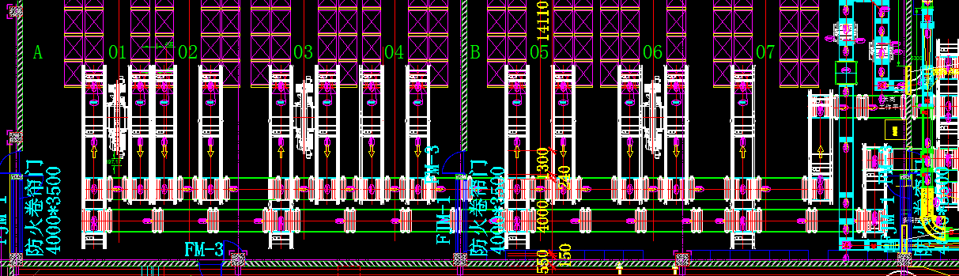

散件库代号S，从下往上01、02、03、04、05、06、07巷道

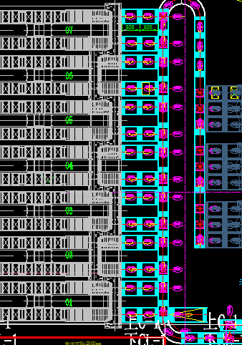

关于入库巷道请求的修改

4.1. 入库巷道请求

流程描述：

1、总控系统在称重贴标后，会主动调用立库WCS系统的“巷道请求”接口。

2、立库WCS系统收到数据后，反馈最优入库巷道给总控WCS。

服务标识：SRMDataService

接口Method：transSRMTaskAisle

接口方式：HTTP POST

服务方：立库WCS

调用方：总控WCS

接口方向： 总控WCS→立库WCS

请求样例

[{

"id": "B767652D-5099-45CB-8454-278E1373EEFB",

"taskNo": "1701030001",

"sendDate ": "2016-11-25 12:12:12.001",

"sender”: "admin",

"field1": "beiyong1",

"field2": "beiyong2",

"field3": null

}]

返回样例：

{

"id": "B767652D-5099-45CB-8454-278E1373EEFB",

"returnCode": "000",

"message": "成功",

"finishDate": "2016-11-25 12:12:12.001",

"field1": null

}

-------------------------------------------------------------------------------

总控WCS增加一个接口Method

流程描述：

1、总控系统在称重贴标后，会主动调用立库WCS系统的“巷道请求”接口。

2、立库WCS系统收到数据后，反馈最优入库巷道给总控WCS。

服务标识：WcsDataService

接口Method:SRMTaskAisle

接口方式：HTTP POST

服务方：总控WCS

调用方：立库WCS

接口方向： 立库WCS→总控WCS

请求样例

{

"id": "B767652D-5099-45CB-8454-278E1373EEFB",

"taskNo ": "1701030001",

"aisleNo": "01",

"finishDate": "2016-11-25 12:12:12.001",

"field1": null

}

返回样例：

{

"id": "B767652D-5099-45CB-8454-278E1373EEFB",

"returnCode": "000",

"message": "成功",

"finishDate": "2016-11-25 12:12:12.001",

"field1": null

}

* 1. **任务数据下发**

流程描述：

1、总控系统如有任务下发，会主动调用立库WCS系统的“任务下发”接口。

2、立库WCS系统收到数据后，应立即反馈确认信息。

服务标识：SRMDataService

接口Method：transSRMTask

接口方式：HTTP POST

服务方：立库WCS

调用方：总控WCS

接口方向： 总控WCS→立库WCS

请求参数：

* 输入参数(list) 可以多任务一并下发

|  |  |  |  |
| --- | --- | --- | --- |
| **名称** | **类型** | **是否必须** | **描述** |
| id | Varchar(50) | 是 | 下发接口ID |
| warehouseCode | Varchar(10) | 是 | 仓库代号 A、B、S  *XN_A*, //A区－－立体库 *XN_B*, //B区－－立体库 *XN_S* //S区－－散件库 |
| taskNo | Varchar(50) | 是 | 任务号，唯一标识 建议XN2ROBOTSK + yyMMdd + 00001(流水号) 后续李总再定 |
| taskType | Varchar(10) | 是 | 任务类型 T_11入库 T_12出库 T_13移库  *T_11*, //ROBO 入库 *T_12*, //ROBO 出库 *T_13*, //ROBO 移库 |
| taskLevel | int | 是 | 任务等级 数字越大等级越高 |
| taskFlag | Varchar(50) | 是 | 任务标识，1正常下发 2重新下发 9取消任务  *NORMAL*, //任务正常下发 *PAUSE*, //任务暂停 *CANCELLED* //任务取消 |
| palletBarcode | Varchar(50) | 是 | 托盘条码 /周转箱号 |
| fromAddress | Varchar(20) | 是 | 起始地址 |
| toAddress | Varchar(20) | 是 | 目标地址 |
| status | Varchar(10) | 是 | 任务状态 0等待 1到达 2执行 7 完成 9取消  *RECEIVED*, //接收到WMS下发的任务了 *CREATED*, //将WMS的任务进行了拆解,创建了可以发送给ROBO的任务了 *ISSUED*, //已经将任务下发给ROBO了 *EXECUTING*, //接收到ROBO的任务执行开始 *FINISHED*, //接收到ROBO的任务执行结束 *TERMINATED*, //任务北终止,不管是暂停还是取消，都属于终止 *ERROR* //任务执行过程中出错，主要是ROBO反馈 |
| sendDate | Varchar(50) | 是 | 下发时间，精确到毫秒 |
| sender | Varchar(20) | 是 | 任务下发用户 |
| field1 | Varchar(10) | 否 | 备用字段1 |
| field2 | Varchar(50) | 否 | 备用字段2 |
| field3 | Varchar(50) | 否 | 备用字段3 |

* 请求样例

[{

"id": "B767652D-5099-45CB-8454-278E1373EEFB",

"taskNo": "1701030001",

" taskType ": "11",

"taskLevel ": "1",

"taskFlag ": "1",

"palletBarcode”: "P0000001",

"fromAddress”: "002001001",

"toAddress”: "001001001",

"status”: "0",

"sendDate ": "2016-11-25 12:12:12.001",

"sender”: "admin",

"field1": "",

"field2": "",

"field3": null

},{

"id": " B767652D-5099-45CB-8454-278E1373EEFB ",

"taskNo": "1701030002",

" taskType ": "12",

"taskLevel ": "2",

"taskFlag ": "1",

"palletBarcode”: "P0000002",

"fromAddress”: "001001002",

"toAddress”: "001047001",

"status”: "0",

"sendDate ": "2016-11-25 12:12:12.001",

"sender”: "admin",

"field1": "",

"field2": "",

"field3": null

}]

* 返回参数

|  |  |  |  |
| --- | --- | --- | --- |
| **名称** | **类型** | **是否必须** | **描述** |
| id | Varchar(50) | 是 | 反馈请求ID |
| returnCode | Varchar(10) | 是 | 是否成功，000表示成功，其他代码失败 |
| message | nvarchar(200) | 是 | 如果成功则反馈“成功”，失败则反馈失败原因 |
| finishDate | Varchar(50) | 是 | 反馈完成时间精确到毫秒,字串格式 |
| field1 | Varchar(50) | 否 | 备用字段1 |

* 请求样例

{

"id": "B767652D-5099-45CB-8454-278E1373EEFB ",

"returnCode": "000",

"message": "成功",

"finishDate": "2016-11-25 12:12:12.001",

"field1": null

}

* 1. **任务开始反馈**

流程描述：当立库任务开始执行时将开始信息反馈给总控WCS。

服务标识：WCSDataService

接口Method：transWCSExecuteTask

接口方式：HTTP POST

服务方：总控WCS

调用方：立库WCS

接口方向：立库WCS→总控WCS

请求参数：

* 输入参数

|  |  |  |  |
| --- | --- | --- | --- |
| **名称** | **类型** | **是否必须** | **描述** |
| id | Varchar(50) | 是 | 上报接口ID |
| taskNo | Varchar(50) | 是 | 任务号 |
| palletBarcode | Varchar(10) | 是 | 托盘条码 |
| startDate | Varchar(50) | 是 | 任务开始时间 |
| sendDate | Varchar(50) | 是 | 发送时间，精确到毫秒 |
| sender | Varchar(20) | 是 | 上报用户 |
| deviceNo | Varchar(10) | 是 | 设备编号 |
| field1 | Varchar(10) | 否 | 备用字段1 |
| field2 | Varchar(10) | 否 | 备用字段2 |
| field3 | Varchar(10) | 否 | 备用字段3 |

* 请求样例

[{

"id": "B767652D-5099-45CB-8454-278E1373EEFB",

"taskNo": "1701030001",

"palletBarcode”: "P0000001",

"startDate ": "2016-11-25 12:12:12.001",

"sendDate ": "2016-11-25 12:12:12.001",

"deviceNo”: "01",

"sender”: "admin",

"field1": "beiyong1",

"field2": "beiyong2",

"field3": null

}]

* 返回参数

|  |  |  |  |
| --- | --- | --- | --- |
| **名称** | **类型** | **是否必须** | **描述** |
| id | Varchar(50) | 是 | 反馈请求ID |
| returnCode | Varchar(10) | 是 | 是否成功，000表示成功，其他代码失败 |
| message | nvarchar(200) | 是 | 如果成功则反馈“成功”，失败则反馈失败原因 |
| finishDate | Varchar(50) | 是 | 反馈完成时间精确到毫秒,字串格式 |
| field1 | Varchar(50) | 否 | 备用字段1 |

* 请求样例

{

"id": "B767652D-5099-45CB-8454-278E1373EEFB",

"returnCode": "000",

"message": "成功",

"finishDate": "2016-11-25 12:12:12.001",

"field1": null

}

* 1. **任务完成反馈**

流程描述：当立库任务完成或有故障时将信息反馈给总控WCS。

服务标识：WCSDataService

接口Method：transWCSTaskStatus

接口方式：HTTP POST

服务方：总控WCS

调用方：立库WCS

接口方向：立库WCS→总控WCS

请求参数：

* 输入参数

|  |  |  |  |
| --- | --- | --- | --- |
| **名称** | **类型** | **必须** | **描述** |
| id | Varchar(50) | 是 | 上报接口id（GUID） |
| taskNo | Varchar(50) | 是 | 任务号 |
| palletBarcode | Varchar(10) | 是 | 托盘条码 |
| status | Varchar(10) | 是 | 任务状态 0等待 1到达 2执行 3 暂停7 完成 9取消  *RECEIVED*, //接收到WMS下发的任务了 *CREATED*, //将WMS的任务进行了拆解,创建了可以发送给ROBO的任务了 *ISSUED*, //已经将任务下发给ROBO了 *EXECUTING*, //接收到ROBO的任务执行开始 *FINISHED*, //接收到ROBO的任务执行结束 *TERMINATED*, //任务北终止,不管是暂停还是取消，都属于终止 *ERROR* //任务执行过程中出错，主要是ROBO反馈 |
| errorCode | Varchar(10) | 是 | 错误代码 默认’’ 无错误 |
| sendDate | Varchar(50) | 是 | 发送时间，精确到毫秒 |
| sender | Varchar(20) | 是 | 上报用户 |
| deviceNo | Varchar(10) | 是 | 设备编号 |
| finishDate | Varchar(50) | 是 | 完成时间 |
| field1 | Varchar(10) | 否 | 备用字段1 |
| field2 | Varchar(50) | 否 | 备用字段2 |
| field3 | Varchar(50) | 否 | 备用字段3 |

* 请求样例

[{

"id": "B767652D-5099-45CB-8454-278E1373EEFB",

"taskNo": "1701030001",

"palletBarcode”: "P0000001",

"status”: "0",

"errorCode”: "001",

"sendDate ": "2016-11-25 12:12:12.001",

"deviceNo”: "01",

"finishDate ": "2016-11-25 12:12:12.001",

"sender”: "admin",

"field1": "",

"field2": "",

"field3": null

}]

* 返回参数

|  |  |  |  |
| --- | --- | --- | --- |
| **名称** | **类型** | **是否必须** | **描述** |
| id | Varchar(50) | 是 | 反馈请求ID |
| returnCode | Varchar(10) | 是 | 是否成功，000表示成功，其他代码失败 |
| message | nvarchar(200) | 是 | 如果成功则反馈“成功”，失败则反馈失败原因 |
| finishDate | Varchar(50) | 是 | 反馈完成时间精确到毫秒,字串格式 |
| field1 | Varchar(50) | 否 | 备用字段1 |

* 请求样例

{

"id": "B767652D-5099-45CB-8454-278E1373EEFB",

"returnCode": "000",

"message": "成功",

"finishDate": "2016-11-25 12:12:12.001",

"field1": null

}

* 1. **设备状态反馈**

流程描述：

1、立库WCS调用总控WCS系统的“设备状态”接口。

2、总控WCS系统收到数据后，应立即反馈确认信息。

服务标识：WCSDataService

接口Method：transWCSDevice

接口方式：HTTP POST

服务方：总控WCS

调用方：立库WCS

接口方向： 立库WCS→总控WCS

请求参数：

* 输入参数

|  |  |  |  |
| --- | --- | --- | --- |
| **名称** | **类型** | **是否必须** | **描述** |
| id | Varchar(50) | 是 | 上报接口ID（GUID） |
| deviceNo | Varchar(50) | 是 | 设备编号 |
| mode | Varchar(10) | 是 | 0手动 1自动 |
| satus | int | 是 | 0空闲 1有任务 9 其他 |
| taskNo | Varchar(50) | 是 | 任务编号 |
| fork | int | 是 | 0原点 1非原点 |
| load | int | 是 | 0空载 1负载 |
| aisleNo | int | 是 | 巷道 |
| column | int | 是 | 列 |
| layer | int | 是 | 层 |
| alarmCode | Varchar(20) | 是 | 报警代码 |
| sendDate | Varchar(50) | 是 | 发送时间，精确到毫秒 |
| sender | Varchar(20) | 是 | 任务下发用户 |
| field1 | Varchar(10) | 否 | 备用字段1 |
| field2 | Varchar(50) | 否 | 备用字段2 |
| field3 | Varchar(50) | 否 | 备用字段3 |

* 请求样例

[{

"id": "B767652D-5099-45CB-8454-278E1373EEFB",

"deviceNo": "01-01",

"mode": "1",

"status": "0",

"taskNo": "",

"fork”: "0",

"load”: "0",

"aisleNo”: "01",

"column”: "1",

"layer”: "1",

"alarmCode": "0",

"sendDate ": "2016-11-25 12:12:12.001",

"sender”: "admin",

"field1": "beiyong1",

"field2": "beiyong2",

"field3": null

}]

* 返回参数

|  |  |  |  |
| --- | --- | --- | --- |
| **名称** | **类型** | **是否必须** | **描述** |
| id | Varchar(50) | 是 | 反馈请求ID |
| returnCode | Varchar(10) | 是 | 是否成功，000表示成功，其他代码失败 |
| message | nvarchar(200) | 是 | 如果成功则反馈“成功”，失败则反馈失败原因 |
| finishDate | Varchar(50) | 是 | 反馈完成时间精确到毫秒,字串格式 |
| field1 | Varchar(50) | 否 | 备用字段1 |

* 请求样例

{

"id": "B767652D-5099-45CB-8454-278E1373EEFB",

"returnCode": "000",

"message": "成功",

"finishDate": "2016-11-25 12:12:12.001",

"field1": null

}